海马项目需求分析说明书

日期：2019年6月10日

撰写：需求分析师

需求分析说明书审批表

项目：海马 文档版本：v1.0正式版

|  |  |  |
| --- | --- | --- |
| 职位 | 签名 | 日期 |
| 项目经理 |  |  |
| 需求分析师 |  |  |
| 系统架构师 |  |  |
| 系统配置管理员 |  |  |
| 框架设计师 |  |  |
| 质量度量工程师 |  |  |
| 系统测试员 |  |  |

文档修改记录

|  |  |  |  |
| --- | --- | --- | --- |
| 版本号 | 主要作者 | 修改记录 | 完成日期 |
|  |  |  |  |
|  |  |  |  |
|  |  |  |  |
|  |  |  |  |
|  |  |  |  |

1. 引言
2. 编写目的

为明确软件需求、安排项目规划与进度、组织软件开发与测试，撰写本文档。

1. 软件需求分析理论

为明确软件需求、安排项目规划与进度、组织软件开发与测试，撰写本文档。

1. 软件需求分析目标

软件需求分析的主要目标：

1. 实现对软件功能的全面描述，帮助用户判断实现功能的正确性，一致性和完整性。
2. 了解和描述软件完成所需的全部信息，为软件设计，确认和验证提供一个基准。
3. 为软件管理人员进行软件成本计价和编制项目计划书提供依据。

4.参考文献

1）《软件工程--理论与实践》（第二版）许家珆 白忠建 吴磊 编著

2）竺华祥软件工程方法的新进展[J]. 软件导刊 2011（06）

1. 需求概述
2. 项目背景

互联网购物时代的到来让许多线下过盛，线上空白的传统企业的销售和经营受到了不同程度的冲击，海马项目面向线下的较小区域内个体实体店经营者，系统操作简单，用户可以随时下单，并在短时间内难道自己想要的商品，做到及时达，省去了淘宝购物的运输时间。

系统设计采用全新的设计理念实现随时随地购物，及时送达的高效率模式。省去了时间限制，用户可以有更好的体验。

1. 需求概述
2. 功能分析
3. 用户登录注册

只有注册用户才可以使用该平台，新用户可以通过手机号注册账号，可以收藏自己喜欢的商家，在每次商品送到后，可以对商家进行评价。

1. 商品展示

用户可以看到在售的所有商品，商品价格也会显示出来，在商品售空后显示暂时缺货。

1. 支付管理

选好自己喜欢的商品后，点击确认，系统生成订单，提示用户应付的实际金额，以及让用户选择是否进行支付，用户可以留言特殊要求。

1. 后台管理

管理员可以对系统中的商品进行添加删除和修改，更改图片价格和商品描述，当用户下单后，由管理员确认后交给商家。

1. ER图及数据流程图

1. 条件与限制

描述：为用户提供表单新增、删除等管理操作。

操作流程：流程管理 ⭢ 表单设置

表单界面：

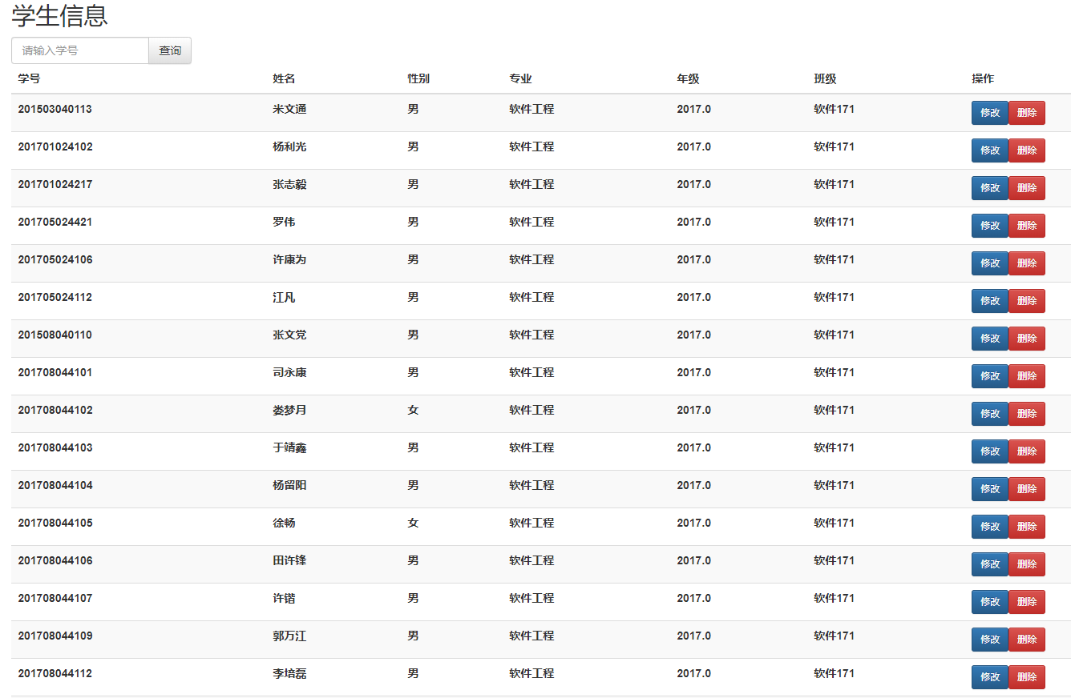

4.目录界面：

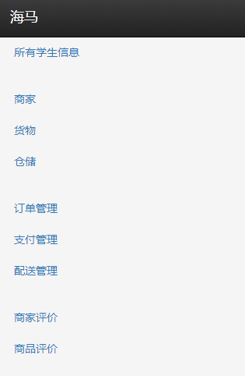

1. 系统功能需求
2. 商家管理模块需求

|  |  |  |
| --- | --- | --- |
| 序号 | 需求分析 | |
| 用户需求 | 功能需求 |
| 1 | 管理员登录后台，输入名称，密码 |  |
| 1.1 |  | 管理员输入登录名称 |
| 1.2 |  | 管理员输入登录密码 |
| 2 | 在管理员页面中，找出管理员填写错误的部分，提示管理员重新填写 |  |
| 2.1 |  | 弹出错误信息提示框 |
| 2.2 |  | 保留填写正确部分，按要求填写错误部分 |
| 3 | 对入驻商家进行管理 |  |
| 3.1 | 查询商家信息 |  |
| 3.2 |  | 显示所查询的商家信息 |
| 3.3 | 会员管理，可以查看登录次数和时间，并可以删除 |  |
| 3.4 |  | 对普通商家进行管理 |
| 3.5 |  | 对管理员进行管理 |
| 4 | 查看反馈，对反馈进行管理 |  |
| 4.1 |  | 管理员可以查看反馈 |
| 4.2 |  | 管理员可以对反馈进行回复和删除等操作 |

商家管理ER图

总体功能模块图

2.货物管理模块需求

|  |  |  |
| --- | --- | --- |
| 序号 | 用户需求 | 功能需求 |
| 1 | 商品统计报表，输入条件，得到报表 |  |
| 1.1 |  | 管理员输入精确时间，统计商品的销售量和销售额 |
| 2 | 商品大类管理，可以更改大类名称，重新对大类进行排序，设置价格浮动，可以添加和删除大类 |  |
| 2.1 |  | 管理员可以更改大类名称，更改商品价格 |
| 2.2 |  | 管理员可以添加大类名称或序号删除大类 |
| 2.3 |  | 输入大类名称，实现添加操作 |
| 3 | 商品小类管理，首先选择商品大类，然后添加或者删除小类商品 |  |
| 3.1 |  | 根据当前分类，输入小类名称和序号，直接执行添加操作 |
| 3.2 |  | 输入大类，输入名称，执行添加操作 |
| 4 | 类别转移，将商品从一个大类转移到另一个大类 |  |
| 4.1 |  | 选定大类中的小类商品，把这个商品转移到另一个大类中 |
| 5 | 添加新商品，输入商品名称，上传商品图片，进行商品说明 |  |
| 5.1 |  | 选择商品大类，再选择商品小类，输入商品名称，可以上传商品图片，进行商品说明 |
| 6 | 查看和修改商品，查看商品的加入时间，可以删除商品 |  |
| 6.1 |  | 单击商品名称，打开超链接，进入商品信息修改页面，输入新的信息，执行修改操作 |

3.订单管理模块需求

|  |  |  |
| --- | --- | --- |
| 序号 | 用户需求 | 功能需求 |
| 1 | 管理订单，可以对订单进行条件查询 |  |
| 1.1 |  | 选定订单状态，点击订单号，可以查看订单信息 |
| 1.2 |  | 对订单信息进行修改 |
| 2 | 对已完成的订单进行评价 |  |
| 2.1 |  | 选定订单号，可以对商家和配送员的服务进行评价 |
| 3 | 可以取消未完成的订单 |  |
| 3.1 |  | 选取订单号，确认订单信息后删除掉相关订单的信息 |

4.仓储管理模块

|  |  |  |
| --- | --- | --- |
| 序号 | 用户需求 | 功能需求 |
| 1. | 对商品库存量的了解，能直接了解到库存量及其他信息 |  |
| 1.1 |  | 管理员能及时运营后台及时更新商品剩余量信息 |
| 1.2 |  | 管理员能通过其权限直接修改一定的信息 |
| 2 | 对商品下架、上新的信息更替 |  |
| 2.1 |  | 管理员通过商家新发布的、或者已缺货的商品进行及时的上架、下架操作 |
| 2.2 |  | 因为商品不仅在网上有销售，在线下也有直接的销售，所以需要商家对信息更新及时 |
| 3 | 对部分商品定时定量的特价商品信息的获取 |  |
| 3.1 |  | 对于特价的商品，上架需要上传对商品质量、获取渠道的信息更新 |
| 3.2 |  | 特价商品在某些时间，销售量可能会骤增，订单管理系统货物量及时处理 |
| 4 | 对于退货的商品信息更替 |  |
| 4.1 |  | 退货商品经过检查可再次销售，后台会增加其仓储量，且结束订单 |
| 4.2 |  | 退货商品不符合退货条件，卖家与买家协商后，减去其仓储量 |

5.配送管理模块需求

|  |  |  |
| --- | --- | --- |
| 序号 | 用户需求 | 功能需求 |
| 1 | 根据个人习惯，选择配送方式 |  |
| 1.1 |  | 添加不同配送方式的价格 |
| 1.2 |  | 修改不同配送方式的价格 |
|  |  | 删除不需要的价格浮动 |
|  |  |  |
|  |  |  |

1. 支付管理模块

|  |  |  |
| --- | --- | --- |
| 序号 | 用户需求 | 功能需求 |
| 1. | 对于支付方式的需求 |  |
| 1.1 |  | 支付方式多样化，微信支付、支付宝支付、平台支付 |
| 1.2 |  | 对扣款的之后订单的运行有着一定的操作 |
| 1.3 |  | 对退款的商品的操作，管理员及后台进行确认 |
| 2 | 对支付安全的需求 |  |
| 2.1 |  | 对于支付的安全保证，第一次及其他随机次数进行安全验证 |
| 2.2 |  | 支付订单信息与后台及时关联，谨防信息错误的发生 |
| 2.3 |  | 对支付信息进行抽样进行检查，及时保证订单安全 |

三.目标系统界面与接口需求

1.界面需求

方便，简介，美观，一致

显示风格：IE界面

2.目标系统其他需求：

a.运行环境需求：

b.进度要求：